绵阳市丰谷中学2016年秋（11月）高一年级
生物半期考试试卷
考试时间：60分钟 满分：100分
第I卷（选择题）
共40题，1-30题每题1分，31-40题每题2分，共50分。
1．在生命系统的结构层次中，由到大到小的顺序正确的是（ ）
A．生物体、种群、群落、生物圈、生态系统 B．生物体、种群、群落、生态系统、生物圈
C．生物圈、生态系统、群落、种群、生物体 D．生物圈、生态系统、种群、群落、生物体
2．在一块菜地里，菜叶上有许多蚜虫、菜青虫，地里有蟾蜍，土壤里面有蚯蚓，细菌等，这些生物合在一起称为（ ）
A．种群 B．群落 C．生态系统 D．以上均不是
3．一棵柳树的生命系统结构层次是（ ）
A．细胞—组织—器官—个体 B．细胞—组织—系统—个体
C．细胞—器官—系统—个体 D．细胞—器官—组织—个体
4．可可西里的藏羚羊保护者研究该地区藏羚羊的数量变化和繁殖情况，他们的研究属于生命系统的结构层次中（ ）
A．个体 B．群落 C．种群 D．生态系统
5．生物体遗传和变异以及细胞代谢的基础分别是（ ）
A．细胞的增殖与分化 、物质和能量交换 B．基因的传递与变化、物质和能量交换
C．基因的传递与变化、细胞的增殖与分化 D．物质和能量交换、对刺激产生的反应
6．在生物科学中，首次揭示生物体结构统一性的是（ ）
A．“生物圈”的提出 B．细胞的发现 C．细胞学说 D．生物进化论
7．下列有关显微镜操作的叙述，错误的是（ ）
A．标本染色较深，观察时应选用凹面反光镜和大光圈
B．将位于视野右上方的物像移向中央，应向右上方移动玻片标本
C．若转换高倍物镜观察，需要先升镜筒，以免镜头破坏玻片标本
D．转换高倍物镜之前，应先将所要观察的物像移到视野正中央
8．若用同一显微镜观察同一标本4次，每次仅调整目镜或物镜和细准焦螺旋，结果得到下面各图．其中视野最暗的是（ ）
A．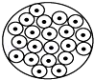 B．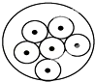 C．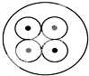 D．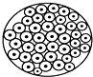
9．使用高倍镜观察的正确顺序是（ ）
①调节细准焦螺旋，直到调清物像为止 ②转动转换器，调至高倍镜
③在低倍镜下看清物像，要把目标移至视野中央 ④转动反光镜使视野明亮
A．④①②③ B．④③②① C．②③①④ D．③①②④
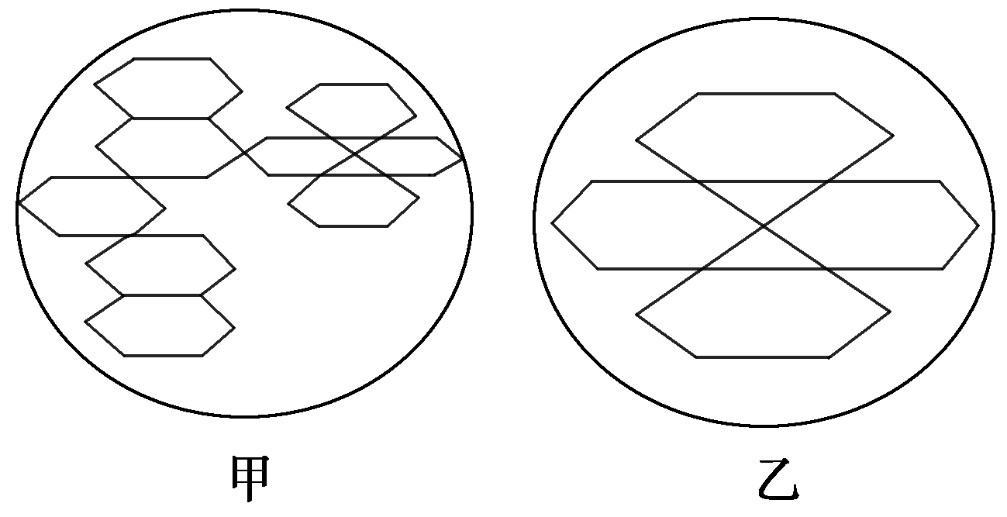
10．如图是在显微镜下观察到的几何图形，①～⑥是有关显微镜的几个操作步骤。要将视野中的物像从图甲转为图乙，正确的操作顺序是（ ）
①转动粗准焦螺旋 ②转动细准焦螺旋 ③调节光圈
④转动转换器 ⑤向右上方移动装片 ⑥向左下方移动装片
A．①③④⑤ B．⑥④③⑤ C．⑤④③② D．⑥④⑤③
11．衣藻和颤藻都是藻类，能进行光合作用，它们在细胞结构上存在的根本区别是（ ）
A．细胞的外部形态不同 B．细胞膜的化学成分不同
C．前者有核膜 后者无核膜 D．前者有鞭毛，后者无鞭毛
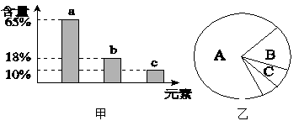
12.图甲是细胞中3种化合物含量的扇形图，图乙是有活性的细
胞中元素含量的柱形图，下列说法不正确的是（ ）
- 若图甲表示正常细胞，则A、B化合物共有的元素中含量最
$来&源：ziyuanku.com多的是a
B．若图甲表示细胞完全脱水后化合物含量的扇形图，则A化合物中含量最多的元素为图乙中的b
C．若图甲表示正常细胞，则B化合物具有多样性，其必含的元素为C、H、O、N
D．图乙中含量最多的元素是a，数量最多的也是a
13.下列是几则广告语,其中有多少条在科学性上有明显的错误？（ ）
①这种食品由纯天然谷物制成，不含任何糖类，糖尿病患者也可放心大量食用。
②这种饮料含有多种无机盐，能有效补充人体运动时消耗的能量。
③这种营养品含有人体所需的全部20种必需氨基酸。④这种口服液含有丰富的钙、铁、锌、硒等微量元素。
A．1条 B．2条 C．3条 D．4条
14．甘蔗吃起来特别甜，甘蔗的细胞中含量最多的物质是（ ）
A．蔗糖 B．脂质 C．麦芽糖 D．水
15．微量元素在生物体内含量虽然很少，却是维持正常生命活动不可缺少的．这可通过下面的哪一实例得到证实（ ）
A．缺镁时叶片变黄 B．油菜缺硼时只开花不结果
C．动物血液中钙盐的含量太低会抽搐 D．缺磷会影响DNA的合成
16．在番茄幼苗的培养液中，除了必需的微量元素、NH₄⁺、PO₄³⁻和CO₂外，还必需的大量元素有（ ）
A．C．H、O、N B．K、Ca．Mg、Fe
C．Mn、Mo、Cu、Zn D．K、Ca．Mg、S
17．在通常情况下，分子式为C₆₃H₁₀₃O₆₅N₁₇S₂的多肽化合物中最多含有肽键（ ）
A．63个 B．62个 C．17个 D．16个
18. 两个氨基酸缩合成二肽并生成水，水分子中的氢原子来自氨基酸的（ ）
A．氨基 B．羧基 C．R基 D．氨基和羧基
19.下列关于氨基酸和蛋白质的叙述，错误的是（ ）
A．甲硫氨酸的R基是—CH₂—CH₂—S—CH₃，则它的分子式是C₅H₁₁O₂NS
B．酪氨酸几乎不溶于水，而精氨酸易溶于水，这种差异是由R基的不同引起的
C．n个氨基酸共有m个氨基，则这些氨基酸缩合形成的一个多肽中的氨基数必为m－n
D．甜味肽的分子式为C₁₃H₁₆O₅N₂，则甜味肽一定是一种二肽
20．某蛋白质分子有M个氨基酸、4条多肽链组成，则该蛋白质分子（ ）
Ziyuanku.comA．共有M个肽键 B．至少含有20种氨基酸
C．水解时需要M＋4个水分子 D．至少含有4个羧基
21．下面关于蛋白质分子结构与功能的叙述，错误的是（ ）
A．不同蛋白质含有的氨基酸种类不尽相同
B．有些结构不同的蛋白质具有相似的功能
C．组成蛋白质的氨基酸可按不同的排列顺序脱水缩合
D．组成蛋白质的氨基酸之间可按不同的方式脱水缩合
22．狼体内有a种蛋白质，兔体内有b种蛋白质，狼捕食兔子后，狼体内的一个细胞中含有的蛋白质种类最可能是（ ）
A．少于a B．a+b C．a D．多于a
23．一个由n条肽链组成的蛋白质分子共有m个氨基酸，该蛋白质分子完全水解共需水分子（ ）
A．n个 B．m个 C．（m+n）个 D．（m﹣n）个
24．在氨基酸脱水缩合过程中，氨基酸分子之间形成的化学键叫肽键．下列各项正确表示肽键的是（ ）
A．﹣NH₂﹣CO﹣ B．﹣NO﹣CH﹣ C．﹣NH﹣CO﹣ D．﹣NO﹣CH₂﹣
25．下列关于食品安全问题的探究实验设计，正确的选项是（ ）
选项 | 探究主题 | 实验试剂 | 预期实验结果 | 结论
Ziyuanku.comA | 某“色拉油”是否含有脂肪 | 苏丹Ⅲ染液 | 被检测液体出现橘黄色 | 不含有脂肪，但可能含有固醇
B | 某“早餐奶”是否含有蛋白质 | 双缩脲试剂 | 被检测液体出现砖红色 | 含有蛋白质，但含量少于淀粉
C | 某“奶片”是否添加淀粉 | 碘液 | 被检测液体出现蓝色 | 含有淀粉，不含有蛋白质
D | 某“无糖”无色饮料中是否含有葡萄糖 | 斐林试剂  甲液和乙液 | 被检测液体出现砖红色 | 一定含有还原糖，但不一定是葡萄糖

26. 用双缩脲试剂鉴定蛋白质实验时，正确的操作是（ )
A．在2mL蛋白稀释液中同时加入0.1g/mL的NaOH和0.01g/mL的CuSO₄ 的混合液
B．在2mL蛋白稀释液中先加3～4滴0.01g/mL的CuSO₄ 溶液，再加0.1g/mL的NaOH溶液
C．在2mL蛋白稀释液中先加0.1g/mL的NaOH溶液，再加3～4滴0.01g/mL的CuSO₄ 溶液
D．在NaOH和CuSO₄ 的混合液中加入2mL蛋白稀释液
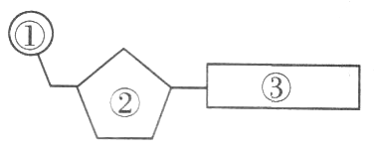
27．如图为核苷酸链结构图，下列表述不正确的是（ ）
A．若该链为脱氧核苷酸链，从碱基组成上看，缺少的是T
B．图中与每个五碳糖直接相连的碱基有1个
C．各核苷酸之间是通过化学键③连接起来的
D．能构成一个完整核苷酸的是图中的a和b
28．核酸是生物体中重要的一类生物大分子物质．组成核酸的基本单位是（ ）
A．单糖 B．氨基酸 C．核苷酸 D．脂肪酸
29．关于核酸的叙述中，不正确的是（ ）
A．DNA和RNA都能携带遗传信息 B．DNA和RNA的基本单位都是核苷酸
C．DNA只分布在细胞核内，RNA只分布在细胞质中 D．豌豆叶肉细胞内的核酸含有5种碱基
30.鸡蛋煮熟以后，蛋白质变性失活，是由于高温破坏了蛋白质中 （ ）
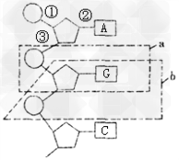
A.氨基酸的数目 B.肽键 C.多肽链的空间结构 D.氨基酸的排列顺序
31．如图是生物体核酸的基本组成单位——核苷酸的模式图，下列说法正确的是（ ）
A．DNA与RNA在核苷酸上的不同点只在②方面
B．如果③是含氮碱基G，则图示结构为鸟嘌呤核糖核苷酸
C．图示结构在细菌中共有4种
D．人体内的③有5种，②有2种
32．当下列蛋白质的片段在小肠内水解时，不可能产生的氨基酸是（ ）
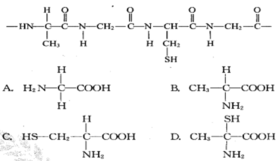
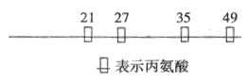
33．某50肽中有丙氨酸（R基为一CH₃）4个，现脱掉其中的丙氨酸（相应
位置如图）得到4条多肽链和5个氨基酸（脱下的氨基酸均以游离态正常
存在）。下列有关叙述错误的是（ ）
A．该50肽水解得到的几种有机物比原50肽增加了4个氧原子
B．若将得到的5个氨基酸缩合成5肽，则有5种不同的氨基酸序列
C．若新生成的4条多肽链总共有5个羧基，那么其中必有1个羧基在R基上
D．若将新生成的4条多肽链重新连接成一条长链将脱去3个H₂O
34．显微镜目镜为10×、物镜为40×时，视野中被相连的8个分生组织细胞所充满。若物镜转换为10×后，则在视野中可检测到的分生组织细胞数为（ ）
A．8个 B．16个 C．64个 D．128个
35. “观察DNA和RNA在细胞中的分布”实验，运用的原理是（ ）
A．单独利用甲基绿对细胞染色可显示DNA在细胞中的分布从而推知RNA的分布
B．单独利用吡罗红对细胞染色可显示RNA在细胞中的分布从而推知DNA的分布
C．同时利用甲基绿、吡罗红对细胞染色，同时可显示DNA、RNA在细胞中的分布
D．在细胞核、细胞质内可以分别提取DNA、RNA，由此说明DNA、RNA在细胞中的分布
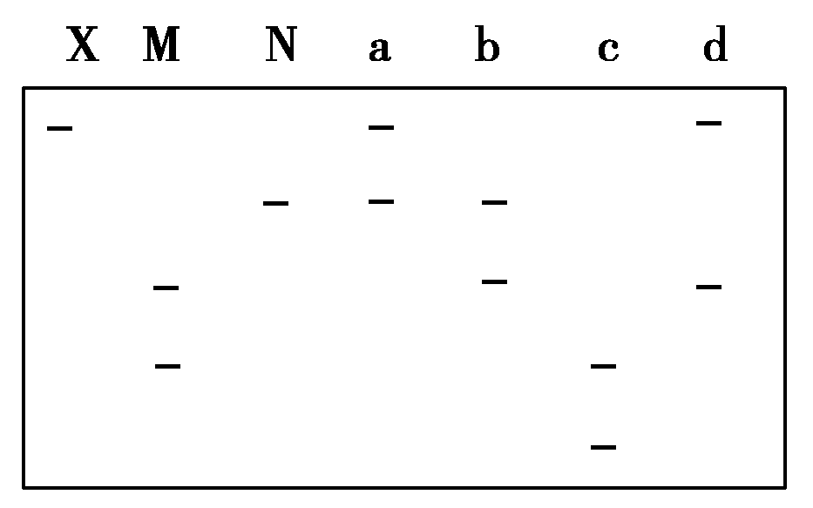
36. 如图为某男X，其两任妻子M、N以及四个战乱中走失的孩子的DNA
样品的指纹图，该男的子女及孩子的母亲是（ ）
A．M的孩子是b，N的孩子是c
B．M的孩子是c，N的孩子是b
C．M的孩子是d，N的孩子是a
D．M的孩子是d，N的孩子是b
37. 植物细胞在含有各种必需物质的培养基中培养，其中一种化合物具有放射性(³H标记)。经过一段时间后，将这些细胞固定，通过显微镜检查，利用放射自显影，发现放射性集中于细胞核、线粒体和叶绿体。由此可以判断被标记的化合物是（ ）
A．一种氨基酸 B．一种核糖核苷酸 C．一种脱氧核苷酸 D．一种单糖
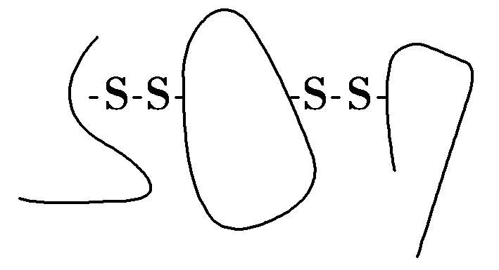
38. 二硫键“—S—S—”是蛋白质中连接两条肽链之间的一种化学键。下面是由280个氨基酸组成的某蛋白质的结构图，对其叙述正确的是（ ）
A．该蛋白质至少有两个羧基
B．该蛋白质完全水解需要277个水分子
C．该蛋白质的功能由氨基酸的数量、种类、排列顺序三方面决定
D．该蛋白质至少含280个氨基
39. 已知20种氨基酸的平均相对分子质量是128，现有一蛋白质分子由两条多肽链组成，共有肽键98个，此蛋白质的相对分子质量最接近于 ( )
A.12800 B.12544 C.11036 D.12288
40. 禽流感病毒的遗传物质是RNA，如果禽流感病毒的组成物质在某些酶的作用下彻底水解，可以得到的水解产物主要有 ( )
A．碱基、脱氧核糖、磷酸、氨基酸 B．碱基、核糖、磷酸、葡萄糖
C．碱基、葡萄糖、磷酸、甘油、脂肪酸 D．碱基、核糖、磷酸、氨基酸

第II卷（非选择题）
非选择题共3个小题，每空2分，共50分。
41．（18分）下图是显微镜下观察到的几种细胞或组织图像（A、D均来自动物，其中D中细胞取自猪的血液,C是植物细胞），请据图回答：
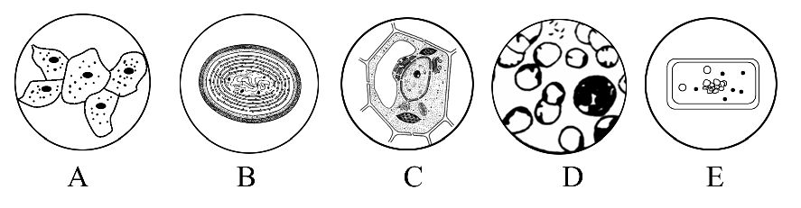
（1）科学家依据 将细胞分为原核细胞和真核细胞，属于原核细胞的是 （填标号）。
（2）图中能进行光合作用的是 （填标号），A、B所示细胞共有的细胞器是 。
（3）地球上最基本的生命系统是 ，图中能表示生命系统个体层次的是 （填标号）
（4）B、E两类生物主要区别：B类生物一般含 ，能进行光合作用，故其新陈代谢类型是 型。
（5）用显微镜观察上述细胞时，在低倍物镜下发现一异物，当移动装片时，异物不动，然后转换高倍物镜后，异物仍存在。则异物最可能在显微镜的什么部位？
。
42.（20分）下面为某多肽的化学结构图解，请回答：
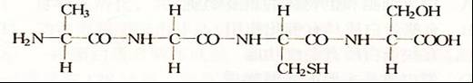
（1）该化合物由______个氨基酸组成，称为________。它是由氨基酸通过________反应，由________连接而成的。
（2）该多肽含______个肽键，共脱去了______分子水。
（3）写出下列基团的结构：氨基___________，羧基__________。
（4）按从左至右的顺序写出上述几个氨基酸的R基：
__________________________________________________________________。
（5）写出最左边一个氨基酸的结构简式：
____________________________________________________________。
43. (12分)如下图表示生物体内与某种物质有关的内容，请分析回答：

→→

(1)化学元素A包括_________________。
(2)B的名称叫 ，1分子的B是由______________、______________、______________组成的。
(3)D物质和E物质的名称分别是____________________________________。

绵阳市丰谷中学2016年秋（11月）高一年级
生物半期考试答卷
班级： 姓名：

一、选择题(共40题，1-30题每题1分，31-40题每题2分，共50分。)
1 | 2 | 3 | 4 | 5 | 6 | 资*源%库7 | 8 | 9 | 10 | 11 | 12 | 13 | 14 | 15
Ziyuanku.com
16 | 17 | 18 | 19 | 20 | 21 | 资*源%库22 | 23 | 24 | 25 | 26 | 27 | 28 | 29 | 30
WWW.ziyuanku.com
31 | 32 | 33 | 34 | 35 | 36 | 37 | 38 | 39 | 40

二、非选择题（共3个小题，每空2分，共50分。）
41．（18分）（1） ， （填标号）。
（2） （填标号）， 。
（3） ， （填标号）
（4） ， 型。
（5） 。
42.（20分）（1）______， ________。________， ________。
（2）______， ______。
（3）氨基___________，羧基__________。
（4）____________________________________________________________。
（5）____________________________________________________________。
43. (12分)(1) _________________。
(2) ， ______________、______________、______________组成的。
(3) ____________________________________。

绵阳市丰谷中学2016年秋（11月）高一年级
生物半期考试参考答案
1．C分析：生命系统的结构层次从大到小依次是：生物圈→生态系统→群落→种群→个体→系统→器官→组织→细胞，故C正确。
2．B分析：根据题意，由草、苔藓、蚂蚁、蚯蚓、蜘蛛等生物共同构成了一个生物群落A错误；B正确；生态系统包括生物群落和无机环境，C错误；D项错误。
3．A分析：植物没有系统层次，因此，一棵柳树的生命系统结构层次是细胞—组织—器官—个体，A正确。
4．C分析：种群是指一定区域内同种生物的所有个体；可可西里的藏羚羊是一个种群，这里研究的是该种群的数量变化。
5．B
6．C分析：“生物圈”是最大的生态系统，未揭示生物体结构统一性，A错误；细胞的发现未揭示生物体结构统一性，B错误；细胞学说揭示了细胞的统一性和生物体结构的统一性，C正确；达尔文生物进化论揭示了生物是不断进化的，D错误。
7．C分析：当标本颜色较深时，可调亮视野，这时应选用凹面反光镜和大光圈，A正确；
由于显微镜呈现是呈的上下导致的物象，因此将位于视野右上方的物像移向中央，应向右上方移动玻片标本，B正确；若转换高倍物镜观察，不能提升镜筒，应直接移走低倍镜，换上高倍镜，C错误；高倍镜是将低倍镜视野下中央细胞进行放大，因此在转换高倍物镜之前，应先将所要观察的物像移到视野正中央，D正确．故选：C．
8．C分析：题中提出“每次仅调整目镜、物镜和细准焦螺旋”，没有调反光镜和光圈，而高倍镜与低倍镜相比，高倍镜观察到的细胞数目少，细胞体积大，但是视野暗，因此确定C项细胞最大，放大倍数最大，因此视野最暗．故选：C．
9．B分析：使用高倍镜的正确顺序为：转动反光镜使视野明亮，然后在低倍镜下看清物像，要把目标移至视野中央，再转动转换器，调至高倍镜，最后调节细准焦螺旋，直到调清物像为止，因此B正确。
10．C分析：乙图的物象是甲图右上方部分的进一步放大，由低倍镜观察换成高倍镜观察的操作顺序是：向右上方移动装片→转动转换器→调节光圈→转动细准焦螺旋，选C；高倍镜观察时不得使用粗准焦螺旋。
11．C
12.D分析：鲜重时含量做多的化合物是水，A正确；若图甲表示细胞完全脱水后化合物含量的扇形图，则A化合物中含量最多的元素为C，即为图乙中的b，B正确；若图甲表示正常细胞，则B化合物表示蛋白质，具有多样性，其必含的元素为C、H、O、N，C正确；D中的a是“o”,因为鲜重时含量做多的化合物是水,水中“o”原子量16,H原子量才是1,所以鲜重时含量最多的元素是O,但数量最多的为H,D错误；
【名师点睛】易错易混——走出元素与化合物的三个误区
误区一：易混淆元素与化合物的干重和鲜重。
①在组成细胞的元素中，占鲜重百分比：O＞C＞H＞N；占干重百分比：C＞O＞N＞H。
②在组成细胞的化合物中，占鲜重百分比：水＞蛋白质＞脂质＞糖类，但在占干重百分比中，蛋白质最多。
误区二：误以为生物体内大量元素重要，微量元素不重要。
大量元素、微量元素是根据元素的含量划分的。无论是大量元素还是微量元素，都是生物体必需的元素。
误区三：易混淆“数量”和“含量”。
人体活细胞中氧的含量最多，但氢原子的数量最多。
13．D
分析：纯天然谷物中含有糖类，①错误；饮料中的无机盐不能补充能量，②错误；成年人体所需的必需氨基酸只有8种，③错误；钙属于大量元素，④错误；所以D正确，ABC错误。
14．D分析：细胞中含量最多的化合物是水，甘蔗的细胞中含量最多的物质也是水，选D。
15．B分析：镁是大量元素，不是微量元素，A错误；B是微量元素，且B能促进花粉管伸长和萌发进而影响受精作用，油菜缺B只开花不结果，B正确；钙属于大量元素，不是微量元素，C错误；磷是大量元素，不是微量元素，D错误．
16．D分析：植物营养液中因为有了二氧化碳，不需要添加C和O，A错误。铁是微量元素，B错误。锰和钼都是微量元素，C错误。钾、钙、镁、硫都是植物需要的大量元素，D正确。
17. D分析：：要计算该多肽化合物中最多含有的肽键，应先计算该多肽链中氨基酸的数目。已知一个氨基酸分子中至少含有一个氨基，所以当R基中不含氨基时，该多肽链中N所在的氨基都参与形成肽键，形成的肽键最多，则每个氨基酸中只含有一个N原子，最多含有17个氨基酸。又肽键数=氨基酸数-肽链数，因此多肽化合物中最多含有肽键16个。
18.D
19.C分析：根据氨基酸的结构通式写出分子简式是C₂H₄O₂NR，甲硫氨酸的R基是-CH₂-CH₂-S-CH₃，则它的分子式是C5H11O2NS，A正确；生物体中组成蛋白质的氨基酸分子有20种，氨基酸不同是根据R划分的，不同氨基酸的性质不同，原因是R不同，B正确；脱水缩合反应过程中，一条肽链至少有一个游离的氨基，所以n个氨基酸共有m个氨基，则这些氨基酸缩合成的一个多肽中的氨基数必为m-n+1，若是环状肽链则为（m-n）个氨基，C错误；甜味肽的分子式为C₁₃H₁₆O₅N₂，肽链中含有2个N原子，所以甜味肽一定是一种二肽，D正确．
氨基酸脱水缩合过程中的有关计算：
（1）脱去的水分子数=形成的肽键数=氨基酸个数n-链数条数m；
（2）蛋白质分子量=氨基酸分子量×氨基酸个数-水的个数×18；
（3）蛋白质含氧原子个数=各氨基酸中氧原子总数-脱去水分子数．
20．D分析：A．蛋白质分子中肽键数=氨基酸数-肽链数=M-4，A错误；B．组成生物体的氨基酸种类有20种，但不是说每种蛋白质中都有20种，B错误；C．根据失去水分子数=肽键数=氨基酸数-肽链数可知，水解时需要的水分子数为M-4个，C错误；D．蛋白质中至少含有的游离氨基数=羧基数=肽链数=4，所以该蛋白质分子至少含有4个游离的羧基，D正确。
21. D分析：组成蛋白质的氨基酸有20种，数目也不完全相等，因此不同蛋白质含有的氨基酸数量不尽相同，A正确；唾液淀粉酶和胰淀粉酶的结构不同，但它们却具有相似的功能，都能催化淀粉水解，B正确；不同的蛋白质，其组成的氨基酸的种类、数目、排列顺序的不同，因而在合成蛋白质时，氨基酸可按不同的排列顺序脱水缩合，C正确；氨基酸脱水缩合是指一个氨基酸的羧基和另一个氨基酸的氨基结合，形成肽键．因而组成蛋白质的氨基酸之间脱水缩合方式都相同，都是一个氨基酸的羧基和另一个氨基酸的氨基结合，形成肽键，D错误．
22．A分析：狼捕食兔子，并不是体内就多了b种蛋白质，而是利用兔子体内的b种蛋白质分解后的产物氨基酸，来合成它自身的a种蛋白质．而一个细胞由于细胞分化，即基因选择性表达，使得狼体内的一个细胞中蛋白质一般少于a种．故选：A．
23．D分析：此题从蛋白质的分子结构和蛋白质的水解入手，蛋白质水解后为氨基酸．脱下的水分子数=肽键数目=氨基酸数﹣肽链数．对于一条肽链来说，“至少”应有的氨基和羧基数都是一个．若有m个氨基酸分子缩合成n条肽链，则可形成（m﹣n）个肽键，脱去（m﹣n）个水分子，至少有氨基和羧基分别为n个．
解：一个由n条肽链组成的蛋白质分子共有m个氨基酸，该蛋白质分子完全水解共需水分子，代入脱下的水分子数=肽键数目=氨基酸数﹣肽链数，脱去（m﹣n）个水分子．故选：D．
24．C分析：本题是对氨基酸脱水缩合反应的考查，氨基酸的脱水缩合反应是一个氨基酸的羧基与另一个氨基酸的氨基反应脱去1分子水的结合方式．氨基酸在核糖体上通过脱水缩合的方式形成多肽，连接两个氨基酸分子的化学键叫做肽键，用化学式﹣NH﹣CO﹣表示．
解：由脱水缩合反应可知氨基（﹣COOH）与氨基（﹣NH₂）脱去1分子水后形成的部分是﹣CO﹣NH﹣，是连接两个氨基酸分子的化学键，即肽键．故选：C．
25．D分析：A项中，苏丹Ⅲ染液只能检测脂肪，不能检测固醇，错误。B中，双缩脲试剂与蛋白质反应呈紫色，另外其只能检测蛋白质而不能检测淀粉的存在。C项碘液只能检测淀粉，是否存在蛋白质不能检测，错误。D项中斐林试剂使用时现用现配，等量混合，与还原糖混合水浴加热出现砖红色沉淀。但是还原糖包括葡萄糖、果糖、麦芽糖等，D正确。
26.C
27.D分析：脱氧核糖核苷酸根据碱基不同分为腺嘌呤脱氧核苷酸、鸟嘌呤脱氧核苷酸、胞嘧啶脱氧核苷酸、胸腺嘧啶脱氧核苷酸，因此该链为脱氧核苷酸链，从碱基组成上看，缺少的是胸腺嘧啶碱基T，A正确；由题图可知，每个五碳糖都只有1个碱基与之直接相连，B正确；核苷酸之间通过磷酸二酯键相连形成核苷酸链，即图中③，C正确；核苷酸由1分子磷酸、1分子五碳糖和1分子碱基组成，即图中的a，b中磷酸的连接位置不正确，D错误。
28．C．分析：核酸分为两种，即脱氧核糖核酸和核糖核酸，它们的基本组成单位依次是脱氧核糖核苷酸、核糖核苷酸．
29．C分析：DNA和RNA的核苷酸的排列顺序携带者遗传信息，A正确；DNA的基本组成单位是脱氧核糖核苷酸，RNA的基本组成单位是核糖核苷酸，脱氧核糖核苷酸和核糖核苷酸都属于核苷酸，B正确；真核细胞中DNA主要存在于细胞核中，RNA主要存在于细胞质中，C错误；豌豆细胞含有DNA和RNA，因此含有A、T、G、C、U五种碱基，D正确．故选：C．
30.C
31.D分析：DNA与RNA的碱基上也有差异，DNA中有碱基T，RNA中有碱基U，A错误；虽然③为鸟嘌呤，但是②不能确定是核糖还是脱氧核糖，所以不能确定图示结构就是鸟嘌呤核糖核苷酸，B错误；细菌细胞内有DNA和RNA两种核酸，所以其体内图示结构共有5种，C错误；体内同时含有DNA和RNA，所以③有5种，②有两种，D正确。
32．D分析：组成图示蛋白质片段的氨基酸的R基依次为-CH₃、-H、-CH₂-SH、-H，故该蛋白质片段水解后不可能产生的氨基酸是D项。
33．A分析：A．该50肽水解脱掉4个丙氨酸应该水解掉8个肽键，需要消耗8个水分子，故形成的有机物中氧原子增加8个，A错误；B．水解得到4个丙氨酸和一个50号氨基酸，这5个氨基酸经过脱水缩合反应形成5种5肽，B正确；C．4肽链中至少含有4个游离的氨基和4个游离的羧基，若新生成的4条多肽链总共有5个羧基，那么其中必有1个羧基在R基上，C正确；D．4条肽链经过脱水缩合反应形成一条肽链，由3个肽键连接，脱去3分子水，D正确。
【名师点睛】利用原子守恒法计算肽链中的原子数
在一个氨基酸中，若不考虑R基，至少含有2个碳原子、2个氧原子、4个氢原子和1个氮原子。氨基酸在脱水缩合形成多肽时，要失去部分水分子，但是碳原子、氮原子的数目不会减少。
（1）碳原子数＝氨基酸分子数×2＋R基上的碳原子数；
（2）氢原子数＝各氨基酸中氢原子的总数－脱去的水分子数×2；
（3）氧原子数＝各氨基酸中氧原子的总数－脱去的水分子数；
（4）氮原子数＝肽键数＋肽链数＋R基上的氮原子数＝各氨基酸中氮原子的总数；
（5）由于R基上的碳原子数不好确定，且氢原子数较多，因此以氮原子数或氧原子数为突破口，计算氨基酸的分子式或氨基酸个数最为简便。
34．D分析：显微镜的放大倍数=物镜的放大倍数×目镜的放大倍数．显微镜放大的是物体的长度或宽度，所以在显微镜下，物体的面积的放大的倍数=长度的放大倍数×宽度的放大倍数=（物镜×目镜）²．显微镜目镜为10×、物镜为40×时，放大倍数是物镜为10×时的4倍，则面积的放大倍数是10×时的16倍，看到的细胞的数目是10×时的1/16，因此物镜转换为10×后，则在视野中可检测到的分生组织细胞数为4×16=64．
35.C 36.C 37.C 38.A 39.C 40.D
41．（1）有无以核膜为界限的细胞核 B、E （2）B、C 核糖体 （3）细胞B、E
（4）藻蓝素和叶绿素 自养需氧 （5）目镜
【解析】（1）科学家根据有无以核膜为界限的细胞核，将细胞分为原核细胞和真核细胞．图中B、E细胞没有以核膜为界限的细胞核，属于原核细胞。
（2）B细胞虽然没有叶绿体，但含有光合作用所需的色素和酶，能进行光合作用；C细胞含有叶绿体，能进行光合作用．A为真核细胞，B为原核细胞，真核细胞和原核细胞共有的一种细胞器是核糖体。
（3）细胞是地球上最基本的生命系统；图中B、E属于单细胞生物，能表示生命系统个体层次。
（4）B、E均为原核生物，但B类生物含有叶绿素和藻蓝素，能进行光合作用制造有机物，属于自养需氧型生物。
（5）显微镜视野中出现异物时，只有可能出现在目镜、物镜和玻片上。用低倍物镜观察材料时，发现视野中有一异物。移动装片，异物不动。换上高倍镜后，异物仍在，说明异物一定不会出现在玻片和目镜上。既然不在玻片和目镜上，就只有在目镜上了。
42．（1）4 四肽 脱水缩合 肽键 （2）3 3
（3）–NH₂, -COOH, （4）-CH₃, -H, -CH₂SH, -CH₂OH （5）
【解析】（1）该化合物由4个氨基酸组成，称为四肽。它是由氨基酸通过脱水缩合反应，由肽键连接而成的。
（2）该多肽含3个肽键，共脱去了3分子水。
（3）写出下列基团的结构：氨基–NH₂，羧基-COOH。
（4）按从左至右的顺序写出上述几个氨基酸的R基：-CH₃, -H, -CH₂SH, -CH₂OH
（5）写出最左边一个氨基酸的结构简式：
43. 【答案】 (1)C、H、O、N、P (2)核苷酸 磷酸 五碳糖 含氮碱基
(3) 脱氧核糖核酸、核糖核酸

